МКОУ «Гимназия Культуры мира» им. Нуцалова К.Г.
В соответствии письма РУО Администрации Муниципального района «Казбековский район» от 2.09.2019г № «о проведении мероприятий ко Дню солидарности в борьбе с терроризмом» в гимназии были проведены следующие мероприятия.
- Единый республиканский урок «Терроризму – нет!»
Цель урока: получение школьниками дополнительных знаний по безопасному поведению в повседневной жизни, а также при угрозе и возникновении террористических угроз.
Мероприятие направлено на:
- формирование культуры безопасности жизнедеятельности подрастающего поколения, в т.ч. пропаганду безопасного поведения и профилактику возникновения террористических угроз;
- демонстрацию о том какие последствия приносит терроризм;
- обоснование (для детей и родителей) необходимости и важности формирования культуры безопасности жизнедеятельности на протяжении всей жизни человека
- усвоение теоретических знаний путем отработки практических навыков поведения в условиях угрозы или возникновения чрезвычайных (опасных для жизни и здоровья) ситуаций;
- К уроку были задействованы все учащиеся с 1 по 11 класс.
Приглашены:
- Участковый полиции-Хайрулаев Гашим
- Имам села – Сулейман.
- Юрист консульт. ОМВД России по Казбековскому району Зубайриев Г.А.
Ответственный за проведения открытого урока учитель ОБЖ Меджидов М.Н. и зам.директора по ВР Зубайриев Гусейн Асирулаевич.
- Инспектор ИДН ОМВД России по Казбековскому району Ильясова М.
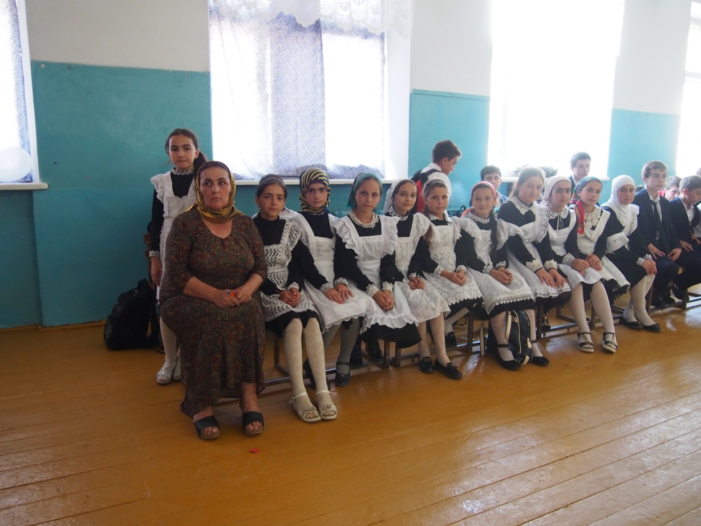

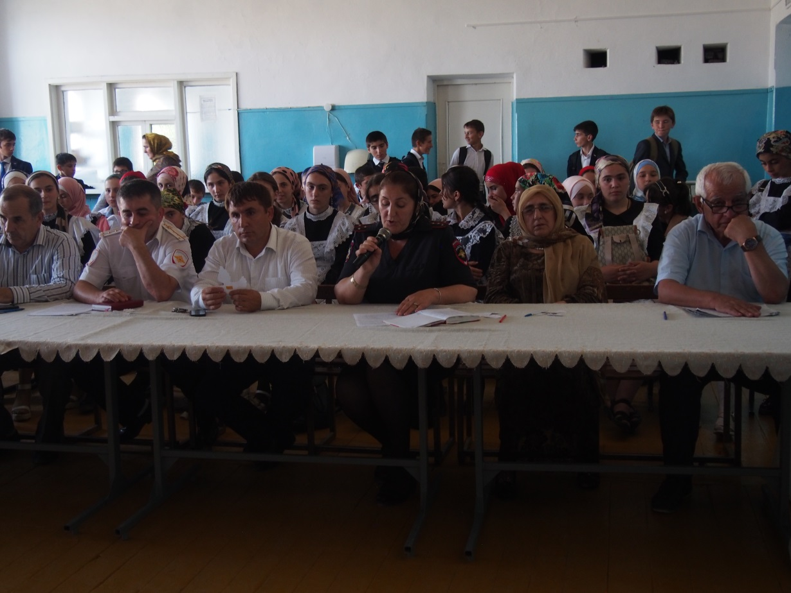

После окончании урока: учащиеся и приглашенные возложили венок памятнику Героя России Ильясову А.З.

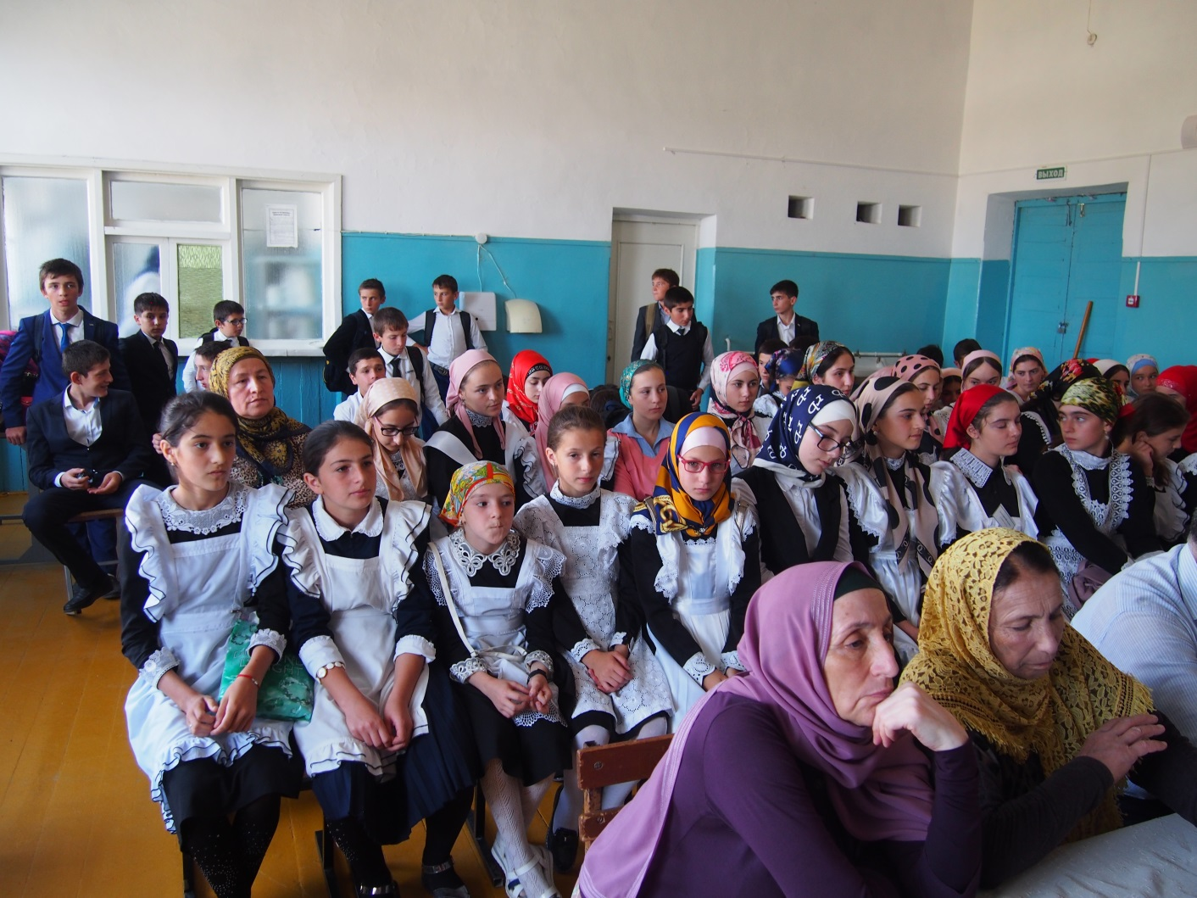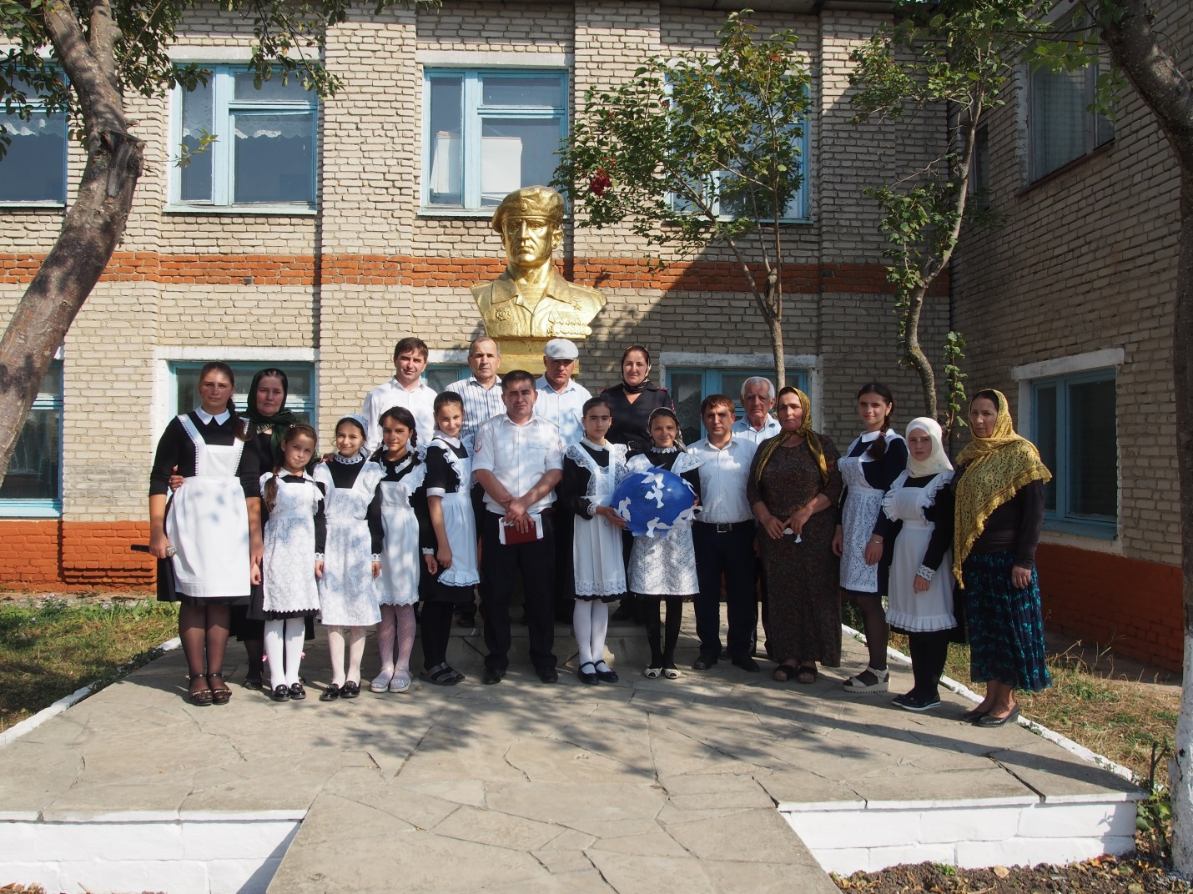
Выводы: учащиеся взяли много информации о том как вести себя в экстремальных ситуациях.

